TLS1.3实验报告

张志豪 20307130085

1. 实验目的

简单模拟地实现 TLS 的流程和最新的 TLS 1.3，使得：

1、客户端和服务器可以通过socket建立连接实现相互通信

2、客户端和服务器应就加密的会话密钥（session key）达成一致，会话密钥应显示在服务器的屏幕或用户界面上。

3、客户端加密一个字符串，计算 MAC 并发送给服务器。

4、服务器解密，验证 MAC。

1. 实验结果

Client端：

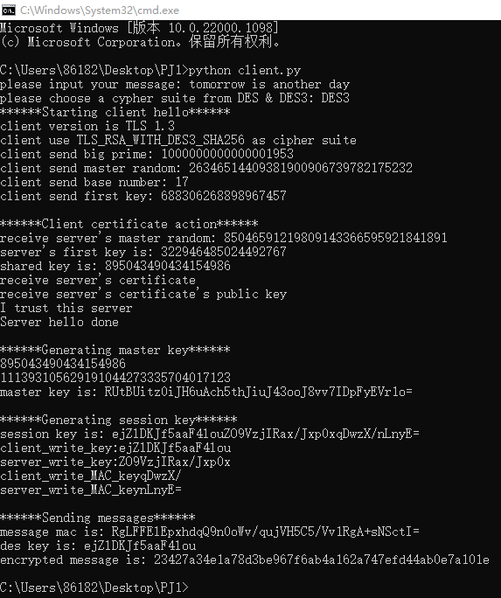

Server端：

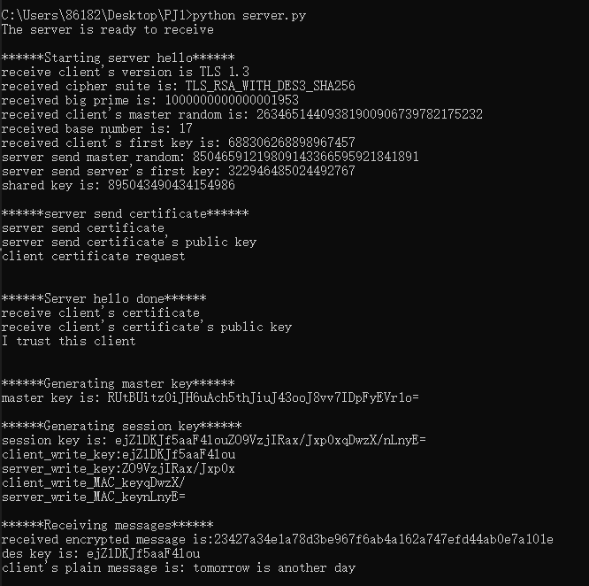

1. 实验步骤

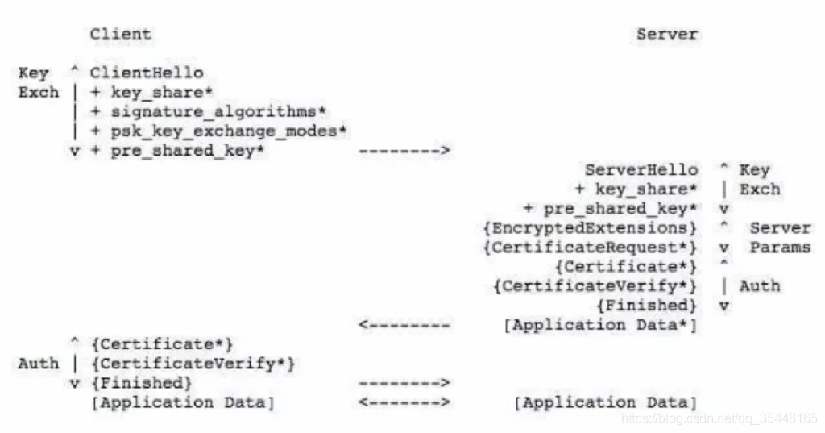

与TLS1.2相比，TLS1.3的密钥协商过程只需要一个RTT，通过DH算法生成pre-master key，然后在client端和server端各自生成master key和session key。

1. client hello

当客户端第一次连接到服务器时，它需要发送ClientHello作为它的第一条消息。在client hello中需要发送版本号、选择的加密套件（用于校验）；同时发送client端选择的大质数P，底数G和运算A=G^random%P之后的结果（用于进行DH算法）；还要发送一个大随机数（用于生成master key）

1. def ClientHello() -> None:
2. print("******Starting client hello******")
3. # exchange version
4. client_version = "TLS 1.3"
5. print("client version is " + client_version)
6. clientSocket.send(client_version.encode('UTF-8'))
7. time.sleep(1)
8. # exchange cipher suite
9. global cipher_suite, used_cipher_suite
10. **if** cipher_suite == "DES":
11. used_cipher_suite = "TLS_RSA_WITH_DES_SHA256"
12. elif cipher_suite == "DES3":
13. used_cipher_suite = "TLS_RSA_WITH_DES3_SHA256"
14. print("client use " + used_cipher_suite + " as cipher suite")
15. clientSocket.send(used_cipher_suite.encode('UTF-8'))
16. time.sleep(1)
17. # calculate first key
18. global client_random
19. global client_master_random
20. client_random = random.randint(100, 999)
21. client_first_key = (base ** client_random) % BigPrime
22. # send big prime
23. print("client send big prime: " + str(BigPrime))
24. clientSocket.send(str(BigPrime).encode('UTF-8'))
25. time.sleep(1)
26. # send a big random to sever(used in later progress)
27. client_master_random = random.randint(10000000000, 99999999999) ** 3
28. print("client send master random: " + str(client_master_random))
29. clientSocket.send(str(client_master_random).encode('UTF-8'))
30. time.sleep(1)
31. # send base number
32. print("client send base number: " + str(base))
33. clientSocket.send(str(base).encode('UTF-8'))
34. time.sleep(1)
35. # send client's first key
36. print("client send first key: " + str(client_first_key) + "\n")
37. clientSocket.send(str(client_first_key).encode('UTF-8'))
38. time.sleep(1)

运行结果如图：

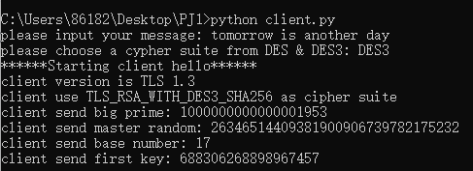

1. server hello

当server接收到client发过来的各种信息时要完成一下操作：（1）验证版本号是不是TLS1.3；（2）加密套件是不是DES和DES3中的一种；（3）利用client传过来的大质数、底数和运算结果A，结合自己生成的随机数根据DH算法产生pre-master key。

1. def ServerHello() -> None:
2. print("******Starting server hello******")
3. # receive client version
4. received_client_version = connectionSocket.recv(1024).decode('UTF-8')
5. print("receive client's version is " + received_client_version)
6. # receive client's cipher suite
7. received_cipher_suite = connectionSocket.recv(1024).decode('UTF-8')
8. print("received cipher suite is: " + received_cipher_suite)
9. time.sleep(1)
10. global cipher_suite
11. **if** received_cipher_suite == "TLS_RSA_WITH_DES_SHA256":
12. cipher_suite = "DES"
13. elif received_cipher_suite == "TLS_RSA_WITH_DES3_SHA256":
14. cipher_suite = "DES3"
15. **else**:
16. print("cipher suite wrong")
17. serverSocket.close()
18. # receive big prime
19. big_prime = **int**(connectionSocket.recv(1024).decode('UTF-8'))
20. print("received big prime is: " + str(big_prime))
21. global received_client_master_random
22. # receive client's master random(used in later progress)
23. received_client_master_random = **int**(
24. connectionSocket.recv(1024).decode('UTF-8'))
25. print("received client's master random is: " +
26. str(received_client_master_random))
27. # receive base number
28. base_num = **int**(connectionSocket.recv(1024).decode('UTF-8'))
29. print("received base number is: " + str(base_num))
30. # receive client's first key
31. client_first_key = **int**(connectionSocket.recv(1024).decode('UTF-8'))
32. print("received client's first key is: " + str(client_first_key))
33. global server_master_random
34. # generate server's random number for DH and send it
35. server_master_random = random.randint(10000000000, 99999999999) ** 3
36. print("server send master random: " + str(server_master_random))
37. connectionSocket.send(str(server_master_random).encode('UTF-8'))
38. time.sleep(1)
39. server_random = random.randint(100, 999)
40. # calculate pre-master key
41. global premaster_key
42. premaster_key = (client_first_key ** server_random) % big_prime
43. server_first_key = (base_num ** server_random) % big_prime
44. print("server send server's first key: " + str(server_first_key))
45. connectionSocket.send(str(server_first_key).encode('UTF-8'))
46. print("shared key is: " + str(premaster_key) + "\n")
47. time.sleep(1)

运行结果如下图：

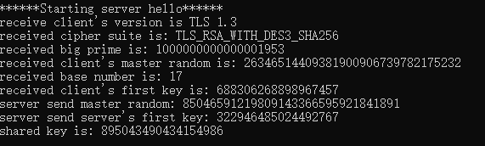

1. server cert

接下来还是在server端进行，将自己的证书和公钥发送给client进行验证，并请求client端的证书。

1. def ServerCert() -> None:  # send server's certificate
2. print("******server send certificate******")
3. # server_cert_path = 'key/server/server.crt'
4. server_cert_public_key_path = 'key/server/server_public.key'
5. print("server send certificate")
6. # connectionSocket.send(server_cert_path.encode('UTF-8'))
7. # time.sleep(1)
8. print("server send certificate's public key")
9. connectionSocket.send(server_cert_public_key_path.encode('UTF-8'))
10. time.sleep(1)
11. print("client certificate request")
12. cer_req = "please send me your certificate"
13. print('\n')
14. connectionSocket.send(cer_req.encode('UTF-8'))

运行结果如下图：

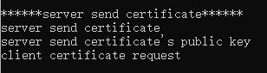

1. client cert

Client首先接收来自server的DH运算中间值，利用该值和自己的P、G、random运算生成pre-master key；然后Client接收server发过来的证书和公钥，从证书中提取公钥，与发送过来的公钥作比较，如果相同，则trust server；在接收到server端的证书请求时，向server发送自己的证书及公钥。

1. def ClientCert() -> None:
2. print("******Client certificate action******")
3. global received_server_master_random
4. received_server_master_random = **int**(clientSocket.recvfrom(1024)[0].decode('UTF-8'))
5. print("receive server's master random: " + str(received_server_master_random))
6. received_server_first_key = **int**(clientSocket.recvfrom(1024)[0].decode('UTF-8'))
7. print("server's first key is: " + str(received_server_first_key))
8. global premaster_key
9. premaster_key = (received_server_first_key ** client_random) % BigPrime
10. print("shared key is: " + str(premaster_key))
11. # received_server_cert = clientSocket.recvfrom(1024)[0].decode('UTF-8')
12. received_server_cert = 'key/server/server.crt'
13. print("receive server's certificate")
14. received_server_cert_public_key_path = clientSocket.recvfrom(1024)[0].decode('UTF-8')
15. server_cert_public_key = open(received_server_cert_public_key_path).read()
16. print("receive server's certificate's public key")
17. server_public_key = read_public_key_from_crt(received_server_cert)
18. **if** server_public_key.decode() == server_cert_public_key:
19. print("I trust this server")
20. **else**:
21. print("I don't trust this server")
22. clientSocket.close()
23. received_cert_request = clientSocket.recvfrom(1024)[0].decode('UTF-8')
24. **if** received_cert_request == "please send me your certificate":
25. client_cert_path = 'key/client/client.crt'
26. client_cert_public_key_path = 'key/client/client_public.key'
27. clientSocket.send(client_cert_path.encode('UTF-8'))
28. time.sleep(1)
29. clientSocket.send(client_cert_public_key_path.encode('UTF-8'))
30. time.sleep(1)
31. received_server_hello_done = clientSocket.recvfrom(1024)[0].decode('UTF-8')
32. print(received_server_hello_done + "\n")
33. **else**:
34. print("no certificate request")
35. clientSocket.close()

运行结果如下图：

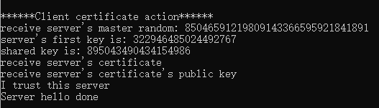

1. server hello done

接收client的证书和公钥，用与之前相同的方法提取公钥并验证。

1. def ServerHelloDone() -> None:
2. print("******Server hello done******")
3. print("receive client's certificate")
4. received_client_cert_path = connectionSocket.recv(1024).decode('UTF-8')
5. print("receive client's certificate's public key")
6. received_client_cert_public_key_path = connectionSocket.recv(
7. 1024).decode('UTF-8')
8. client_cert_public_key = read_public_key_from_crt(
9. received_client_cert_path)
10. client_public_key = open(received_client_cert_public_key_path).read()
11. **if** client_cert_public_key.decode() == client_public_key:
12. print("I trust this client")
13. **else**:
14. print("I don't trust this client")
15. serverSocket.close()
16. connectionSocket.send("Server hello done".encode('UTF-8'))
17. print("\n")

运行结果如下图：

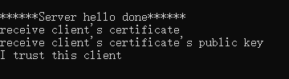

1. Generate master key（client和server一样）

利用之前已经生成的pre-master key，以及第一步在ClientHello和ServerHello传递的大随机数，在client和server端各自产生master key。过程中利用的SHA256算法调用了库函数hmac。

1. def GenerateMasterKey() -> None:
2. print("******Generating master key******")
3. global master_key
4. master_key = get_sha256(str(premaster_key), str(
5. received_client_master_random + server_master_random))
6. print("master key is: " + master_key + "\n")
7. def get_sha256(data, key) -> string:    # SHA256 encryption
8. key = key.encode('utf-8')  # sha256加密的key
9. message = data.encode('utf-8')  # 待sha256加密的内容
10. sign = base64.b64encode(
11. hmac.**new**(key, message, digestmod=sha256).digest()).decode()
12. **return** sign

运行结果如图所示：

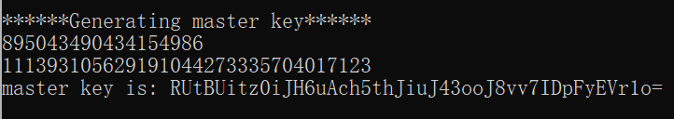

1. generate session key（client端和server端一样）

利用上一步中生成的master key产生session key；其中的加密套件使用DES还是DES3由ClientHello中选择。其中DES和DES3的区别在于用来加密的字符串长短不同，DES为8位，而DES3为16位。

1. def GenerateSessionKey() -> None:
2. global session_key
3. session_key = get_sha256(master_key, str(
4. received_client_master_random + server_master_random))
5. print("session key is: " + session_key)
6. global client_write_key, server_write_key, client_write_MAC_key, server_write_MAC_key
7. **if** cipher_suite == "DES":
8. client_write_key = session_key[:8]
9. print("client_write_key:" + str(client_write_key))
10. server_write_key = session_key[8:16]
11. print("server_write_key:" + str(server_write_key))
12. client_write_MAC_key = session_key[16:29]
13. print("client_write_MAC_key" + str(client_write_MAC_key))
14. server_write_MAC_key = session_key[29:]
15. print("server_write_MAC_key" + str(server_write_MAC_key) + "\n")
16. elif cipher_suite == "DES3":
17. client_write_key = session_key[:16]
18. print("client_write_key:" + str(client_write_key))
19. server_write_key = session_key[16:32]
20. print("server_write_key:" + str(server_write_key))
21. client_write_MAC_key = session_key[32:38]
22. print("client_write_MAC_key" + str(client_write_MAC_key))
23. server_write_MAC_key = session_key[38:]
24. print("server_write_MAC_key" + str(server_write_MAC_key) + "\n")

运行结果如图所示：

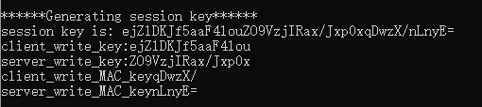

1. Send message

用前一步生成的session key截取一部分定义为client_write_MAC_key（DES和DES3截取的长度就不一样了，因为DES3用于des加密的长度更多），通过SHA256生成MAC；再用des算法加密用户输入内容，并发送给server。

1. def SendMessages() -> None:
2. print("******Generating session key******")
3. GenerateSessionKey()
4. print("******Sending messages******")
5. global client_write_key, server_write_key, client_write_MAC_key, server_write_MAC_key
6. global message
7. message_mac = base64.b64encode(hmac.**new**(client_write_MAC_key.encode(), message.encode(), digestmod=sha256).digest())
8. print("message mac is: " + message_mac.decode())
9. des_key = client_write_key
10. print("des key is: " + des_key)
11. encrypted_message = des_en(des_key, message, cipher_suite)
12. print("encrypted message is: " + encrypted_message)
13. clientSocket.send(encrypted_message.encode())
14. time.sleep(1)

运行结果如图所示：

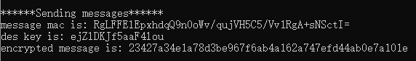

1. receive message

Server端同样利用之前生成的session key截取片段用来解密，最后输出client端用户输入的plain message。

1. def ReceiveMessage() -> None:
2. print("******Generating session key******")
3. time.sleep(1)
4. GenerateSessionKey()
5. global client_write_key, server_write_key, client_write_MAC_key, server_write_MAC_key
6. encrypted_message = connectionSocket.recv(1024)
7. print("******Receiving messages******")
8. print("received encrypted message is:" + encrypted_message.decode())
9. des_key = client_write_key
10. print("des key is: " + des_key)
11. decrypted_message = des_de(des_key, encrypted_message, cipher_suite)
12. print("client's plain message is: " + decrypted_message)

运行结果如图所示，输出了用户输入的“tomorrow is another day”：

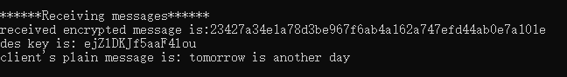

1. 实验思考
2. TLS1.3和TLS1.2相比，在生成pre-master key的过程中利用DH算法是更安全高效的（TLS1.2使用的是RSA，根据RSA算法的特性，如果Server的私钥泄露了，那么以前劫持的会话记录都可以被解析），并且节省了一个RTT，但是后续生成master密钥的过程可能较复杂（在本project中后续密钥生成使用的是TLS1.2的方法）
3. TLS虽然是比较成熟的协议，但是依然无法阻止中间人攻击。